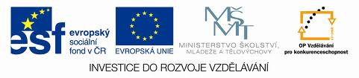

Název projektu:
Poznáváme sebe a svět, chceme poznat více
Registrační číslo projektu: CZ.1.07/1.4.00/21.2970

Identifikátor materiálu | I/2-5/1
Název klíčové aktivity | Inovace a zkvalitnění výuky směřující k rozvoji čtenářské a informační gramotnosti
Vzdělávací oblast | Jazyk a jazyková komunikace
Vzdělávací předmět / obor | Český jazyk
Tematický okruh | Jazyková výchova
Název materiálu | Abeceda
Typ interakce | Aktivita
Autor | Mgr. Švédová Miluše
Jazyk | Čeština

Název materiálu | Abeceda
Typ interakce | Aktivita
Anotace | Materiál obsahuje pracovní list zaměřený na řazení slov podle abecedy a na správné psaní písmen psací abecedy.  Pracovní list lze využit i k procvičování učiva v ČaJS v souvislosti průřezových témat.  Na počátku si žáci připomenou s abecedu (je potřeba vytisknout tabulku abecedy se všemi tvary písmen dle požadavku učitele), i s jejími psacími tvary.  Uvědomí si řazení slov podle počátečního písmene. Žáci využijí své znalosti o ovocných plodech.  V další části pracují dle pokynů učitele a plní dané úkoly. Následuje společná a poté samostatná práce žáků.  Součástí je řešení pro učitele.
Očekávaný výstup | Žák rozlišuje grafickou i zvukovou podobu písmen a hlásek abecedy.  Dbá na úpravu a správně spojuje písmena.  Žák čte plynule jednoduché texty s porozuměním.
Speciální vzdělávací potřeby | Žádné
Klíčová slova | Abeceda, ovocné plody
Druh učebního materiálu | MS Word 2007
Stupeň základního vzdělávání | První stupeň
Cílová skupina | Žák
Typická věková kategorie/ročník | 7 – 9 let / 2.

Vytvořeno dne | Ověřeno dne | Kým | Třída | Zveřejněno dne
11. 10. 2011 | 18. 10. 2011 | Mgr. M. Švédová | II. B | 30. 11. 2011

Přečti si pozorně následující text.

Ovocné plody

Ovoce je zdravé a chutné. Obsahuje mnoho vitamínů. Některé ovocné plody rostou na stromech. Jsou to například: jablko, hruška, třešeň, višeň, švestka, meruňka, ořech, broskev. Nejzdravější je ovoce syrové. Můžeme ho použít také k výrobě marmelád, kompotů, sirupů a vína.

PRACOVNÍ LIST
- Seřaď ovocné plody podle abecedy. Nejprve je očísluj, potom je napiš správně na řádky podle abecedy.

švestka ------------------------------------
ořech ------------------------------------
jablko ------------------------------------
hruška ------------------------------------
meruňka ------------------------------------
třešeň ------------------------------------

- Doplň pod každý obrázek správný název ovocného plodu. Piš psacím písmem.

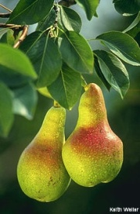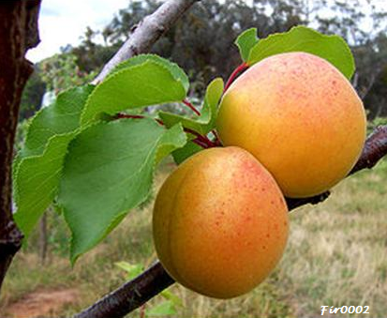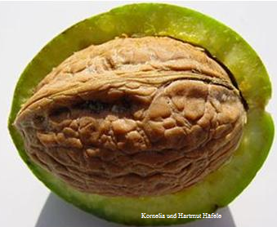

-------------------------------- ---------------------------------- --------------------------------
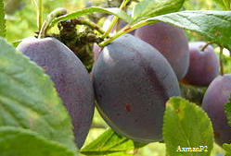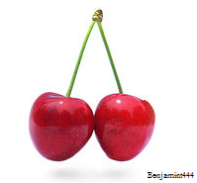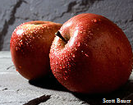
Scott Bauer

----------------------------------- ----------------------------------- --------------------------------

Použité materiály a odkazy:
http://upload.wikimedia.org/wikipedia/commons/thumb/c/cf/Pears.jpg/220px-Pears.jpg
http://upload.wikimedia.org/wikipedia/commons/thumb/f/f9/Apricots.jpg/258px-Apricots.jpg
http://upload.wikimedia.org/wikipedia/commons/thumb/7/76/Nuss_mit_Schale.jpg/800px-Nuss_mit_Schale.jpg
http://upload.wikimedia.org/wikipedia/commons/0/04/Slivo%C5%88_%C5%A1vestka%2C_plum.jpg
http://upload.wikimedia.org/wikipedia/commons/thumb/b/bb/Cherry_Stella444.jpg/220px-Cherry_Stella444.jpg
http://upload.wikimedia.org/wikipedia/commons/thumb/c/c1/Fuji_apple.jpg/320px-Fuji_apple.jpg

ŘEŠENÍ
- Seřaď ovocné plody podle abecedy. Nejprve je očísluj, potom je napiš správně na řádky seřazené podle abecedy.

švestka 5. hruška
ořech 4. jablko
jablko 2. meruňka
hruška 1. ořech
meruňka 3. švestka
třešně 6. třešně

- Doplň pod každý obrázek správný název ovocného plodu. Piš psacím písmem.

hruška meruňka ořech
------------------------ ---------------------------------- --------------------------------

švestka třešně jablko
----------------------------------- ----------------------------------- -----------------------------------

